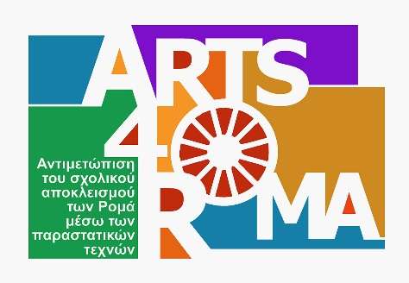 |  |  | 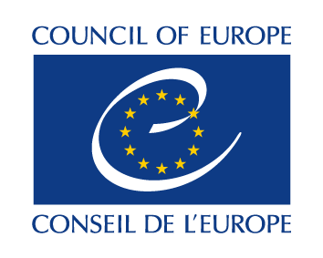

ΕΚΔΗΛΩΣΗ ΕΠΙΣΗΜΗΣ ΕΝΑΡΞΗΣ ΠΡΟΓΡΑΜΜΑΤΟΣ - ΣΥΝΕΝΤΕΥΞΗ ΤΥΠΟΥ

Πρόγραμμα “Αντιμετώπιση του σχολικού αποκλεισμού των Ρομά μέσω των παραστατικών τεχνών” / “Addressing Roma School Segregation through Performing Arts”

Συνδιοργάνωση:
Τμήμα Θεατρικών Σπουδών και Τμήμα Παραστατικών και Ψηφιακών Τεχνών, Σχολή Καλών Τεχνών του Πανεπιστημίου Πελοποννήσου, και
Τμήμα Ρομά και Ταξιδευτών του Συμβουλίου της Ευρώπης (Roma and Travellers, Council of Europe)
Με την υποστήριξη του Δήμου Ναυπλιέων

ΔΕΛΤΙΟ ΤΥΠΟΥ

Την Πέμπτη, 27 Απριλίου 2023, στο Βουλευτικό, στο Ναύπλιο, θα πραγματοποιηθεί η επίσημη έναρξη του προγράμματος «Αντιμετώπιση του σχολικού αποκλεισμού των Ρομά μέσω των παραστατικών τεχνών» με αγγλικό τίτλο: «Addressing Roma School Segregation through Performing Arts», το οποίο αποτελεί συνεργασία των Τμημάτων Θεατρικών Σπουδών και Παραστατικών και Ψηφιακών Τεχνών της Σχολής Καλών Τεχνών του Πανεπιστημίου Πελοποννήσου με το Τμήμα Ρομά και Ταξιδευτών του Συμβουλίου της Ευρώπης (Roma and Travellers, Council of Europe).

Το πρόγραμμα της εκδήλωσης έναρξης έχει ως εξής:

Πέμπτη 27 Απριλίου 2023
16.30 Προσέλευση εκπαιδευτικών στο Βουλευτικό
17.00-18.00 Ενημέρωση εκπαιδευτικών
18.00 Διάλειμμα καφές / Προσέλευση προσκεκλημένων Συνέντευξης Τύπου
18.30 – 20.00 Συνέντευξη τύπου
Ομιλητές/-τριες στην εκδήλωση θα είναι:
- η κ. Ελένη Τσετσέκου, Επικεφαλής του τμήματος Ρομά και Ταξιδευτών του Συμβουλίου της Ευρώπης
- ο κ. Γιώργος Σταμάτης, Γενικός Γραμματέας Κοινωνικής Αλληλεγγύης & Καταπολέμησης της Φτώχειας
- ο κ. Μανόλης Ράντης, Πρόεδρος του ΔΣ της Εμπορικής Ένωσης Ελλήνων Τσιγγάνων Αγ. Βαρβάρας
- η κ. Αλεξάνδρα Καραγιάννη, δικηγόρος, Εμπειρογνώμονας του Συμβουλίου της Ευρώπης, Ειδική Γραμματέας Ανθρωπίνων Δικαιωμάτων της Πανελλήνιας Συνομοσπονδίας Ελλήνων Ρομά “Ελλάν Πασσέ”, και
- η επιστημονική ομάδα έργου του Πανεπιστημίου Πελοποννήσου.

Το πρόγραμμα «Αντιμετώπιση του σχολικού αποκλεισμού των Ρομά μέσω των παραστατικών τεχνών» απευθύνεται στους φορείς τυπικής και μη τυπικής εκπαίδευσης, τις τοπικές αρχές και τους κατοίκους της Αργολίδας με στόχο τον καθορισμό ενός πλαισίου και τη δημιουργία των απαραίτητων συνθηκών για τη σταδιακή συμπερίληψη του πληθυσμού των Ρομά στο εκπαιδευτικό σύστημα. Παράλληλα, εστιάζει σε εκπαιδευτικούς Πρωτοβάθμιας και Δευτεροβάθμιας Εκπαίδευσης του νομού Αργολίδας για την ανάπτυξη ενός φιλόξενου, προσβάσιμου και ελκυστικού χώρου μάθησης για όλους τους μαθητές και ειδικότερα για την αντιμετώπιση του αντιτσιγγανισμού στο σχολικό σύστημα.

Το πρόγραμμα θα συμπεριλάβει σειρά επιμορφωτικών συναντήσεων για εκπαιδευτικούς, με εισηγήσεις από μέλη του διδακτικού προσωπικού των Τμημάτων Θεατρικών Σπουδών και Παραστατικών και Ψηφιακών Τεχνών της Σχολής Καλών Τεχνών του Πανεπιστημίου Πελοποννήσου, καθώς και από ενεργά και διακεκριμένα μέλη της κοινότητας των Ρομά στην Ελλάδα. Παράλληλα, θα γίνουν εκδηλώσεις, παραστάσεις και δράσεις, με στόχο την επαφή και επικοινωνία Ρομά και μη Ρομά κατοίκων της Αργολίδας. Το πλήρες πρόγραμμα των επιμορφωτικών και καλλιτεχνικών δραστηριοτήτων θα ανακοινωθεί σύντομα.

Η επιστημονική ομάδα του έργου:  Γεωργία (Τζίνα) Γιωτάκη, Επίκουρη Καθηγήτρια Τμήματος Παραστατικών και Ψηφιακών Τεχνών  Κατερίνα Κωστή, Μέλος ΕΔΙΠ Τμήματος Θεατρικών Σπουδών  Iωάννα Τζαρτζάνη, Επίκουρη Καθηγήτρια Τμήματος Θεατρικών Σπουδών  Άννα Τσίχλη, μέλος ΕΕΠ Τμήματος Θεατρικών Σπουδών  Πληροφορίες: Γεωργία Σπανού  email: arts4roma@uop.gr | Η επιστημονικά υπεύθυνη του έργου  Χριστίνα Ζώνιου, Μέλος ΕΕΠ Τμήματος Θεατρικών Σπουδών

